2023131141KL4

例4　如图所示，滑动变阻器*R*1的最大阻值是200 Ω，*R*2＝300 Ω，*A*、*B*两端电压*UAB*＝8 V。

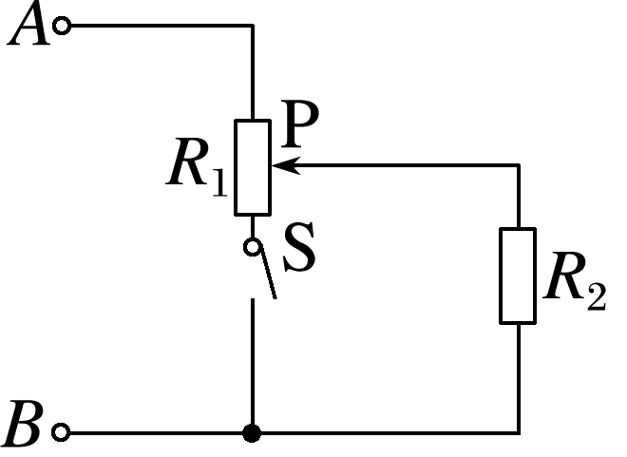

(1)当S断开时，移动滑片P，*R*2两端可获得的电压变化范围是多少？

(2)当S闭合时，移动滑片P，*R*2两端可获得的电压变化范围是多少？